COMUNICADO DE PRENSA
Sr. Director (a):
Le comunico que el próximo día 11 (viernes) a las 11 horas y desde la explanada existente frente al almacén de BUTANO , entrada a Linares por carretera de Bailen (1º rotonda), partirá hacia los campamentos saharauis de Tinduf, la Caravana por la Paz 2011 organizada por la ASOCIACIÓN DE AMIGOS DEL SAHARA LIBRE; Los datos más significativos de este proyecto de ayuda humanitaria son:

- El convoy:

- 1 Camión TRAILER (Cabeza tractora + semirremolque caja cerrada)
- 1 Camión de Caja fija.

- Proyecto más significativo:

La Excma. Diputación Provincial a través del Área de Igualdad y Bienestar Social - Políticas de Igualdad, los Ayuntamientos de Vilches, Marmolejo, Alcalá la Real, Villanueva de la Reina y Ayuntamiento de Linares, han colaborado en la adquisición de los vehículos e incluso en los gastos de la logística necesaria para el transporte de alimentos a los Campamentos de Refugiados de Tinduf (fletes, combustible, tasas de aduana, etc).

- El total de la Ayuda Humanitaria:

- 125 TM de alimentos.

Los alimentos se han recogido en 70 pueblos de nuestra provincia a lo largo de los meses de Diciembre y Enero.

- Importe de la Caravana: 230.000 € aprox. (Vehículos, Logística de la Caravana, Alimentos, Proyectos varios).
- La ruta de la Caravana: Linares - Puerto de Alicante, posterior embarque al puerto de Oran en Argelia y tras 1.500 Km. por carretera y conducida por la Media Luna Roja Saharaui, llegará a Tinduf en el Sudoeste de Argelia.
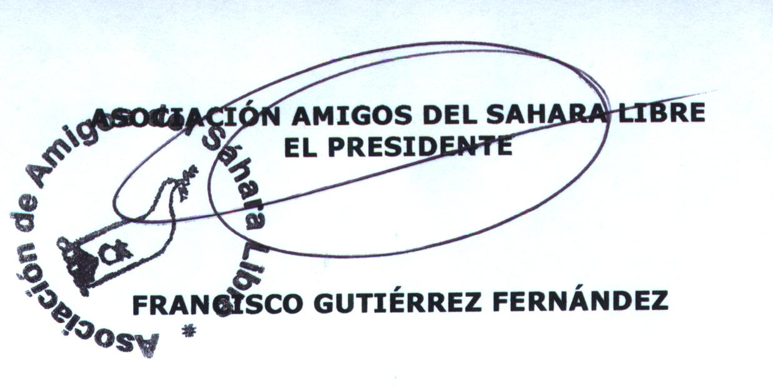
Sin más y dándolde gracias por anticipado, reciba un saludo.

